МИНИСТЕРСТВО ЦИФРОВОГО РАЗВИТИЯ, СВЯЗИ И МАССОВЫХ КОММУНИКАЦИЙ РОССИЙСКОЙ ФЕДЕРАЦИИ
Ордена Трудового Красного Знамени федеральное государственное
Бюджетное образовательное учреждение высшего образования

МОСКОВСКИЙ ТЕХНИЧЕСКИЙ УНИВЕРСИТЕТ СВЯЗИ И

ИНФОРМАТИКИ

Кафедра «ТОП ИИ: Инженерия систем искусственного интеллекта»

Лабораторная работа № 1
по дисциплине «Введение в информационные технологии»
по теме: «ВВЕДЕНИЕ В СИСТЕМУ КОНТРОЛЯ ВЕРСИЙ GIT»

Выполнил студент группы:
БВТ2602
Колмаков Родион Юрьевич
Проверил:

Москва 2026

Оглавлениe

Введение 4
Выполнение 5
Выводы 13

Целью данной лабораторной работы является: познакомиться с принципами работы системы контроля версий Git, понять назначение систем контроля версий и основные понятия Git, научиться создавать локальный репозиторий и выполнять основные операции с ним через командную строку.
Задачи:
Задание 1: Создание локального репозитория 1. Создайте каталог git_lab и перейдите в него через командную строку. 2. Создайте новый локальный Git-репозиторий командой git init. 3. Выполните git status и изучите полученный результат.
Задание 2: Первый файл и первый коммит 1. Создайте файл notes.txt. 2. Добавьте в него строку «Первая версия файла». 3. Выполните git status. 4. Добавьте файл в индекс командой git add notes.txt. 5. Снова выполните git status и сравните результат с предыдущим. 6. Создайте первый коммит с сообщением «Добавлен файл notes.txt». 7. Просмотрите историю командами git log и git log --oneline.
Задание 3: Изменение файла 1. Добавьте в notes.txt ещё две строки. 2. Выполните git status. 3. Просмотрите внесённые изменения командой git diff. 4. Добавьте файл в индекс. 5. Просмотрите подготовленные к коммиту изменения командой git diff -- staged. 6. Создайте второй коммит. Сообщение коммита придумайте самостоятельно так, чтобы оно отражало содержание изменений. Задание 4: Создание истории проекта 1. Внесите ещё минимум три последовательных изменения в notes.txt. 2. Каждое логически завершённое изменение оформите отдельным коммитом. 3. Добейтесь того, чтобы история репозитория содержала минимум пять коммитов. 4. Просмотрите итоговую историю командой git log --oneline.
Задание 5: Работа с веткой 1. Создайте новую ветку experiment и перейдите в неё. 2. Создайте файл experiment.txt и добавьте в него произвольный текст. 3. Добавьте файл в индекс и создайте коммит. 4. Просмотрите историю. 5. Вернитесь в ветку main. 6. Проверьте содержимое каталога и объясните, почему файл experiment.txt отсутствует в ветке main.
Задание 6: Объединение веток 1. Находясь в ветке main, выполните слияние с веткой experiment. 2. Проверьте наличие файла experiment.txt. 3. Просмотрите историю проекта после слияния.
Задание 7: Отмена незакоммиченного изменения 1. Измените содержимое notes.txt. 2. Просмотрите изменения командой git diff. 3. Не создавая коммит, верните файл к предыдущему состоянию командой git restore notes.txt. 4. Убедитесь, что изменение было отменено.
Задание 8: Работа с индексом 1. Измените notes.txt. 2. Добавьте изменение в индекс командой git add notes.txt. 3. Проверьте состояние репозитория. 4. Удалите изменение из индекса командой git restore --staged notes.txt. 5. Снова выполните git status. 6. Ответьте на вопрос: было ли удалено само изменение файла?
Задание 9: Отмена коммита 1. Внесите новое изменение в notes.txt и создайте коммит с сообщением «Экспериментальное изменение». 2. Найдите идентификатор созданного коммита с помощью git log --oneline. 3. Отмените его командой git revert <идентификатор_коммита>. 4. Просмотрите историю. 5. Ответьте на вопрос: исчез ли отменённый коммит из истории?
Задание 10: Самостоятельная работа Создайте новую ветку с произвольным названием. Необходимо самостоятельно подобрать команды Git и выполнить следующие действия: 1. создать новый текстовый файл; 2. создать первый коммит; 3. изменить файл; 4. создать второй коммит; 5. просмотреть различия между версиями; 6. вернуться в ветку main; 7. объединить созданную ветку с main; 8. вывести итоговую историю репозитория

Выполнение

Задание 1

На рисунке 1 представлено создание git репозитория git_lab и выполнение команды git status

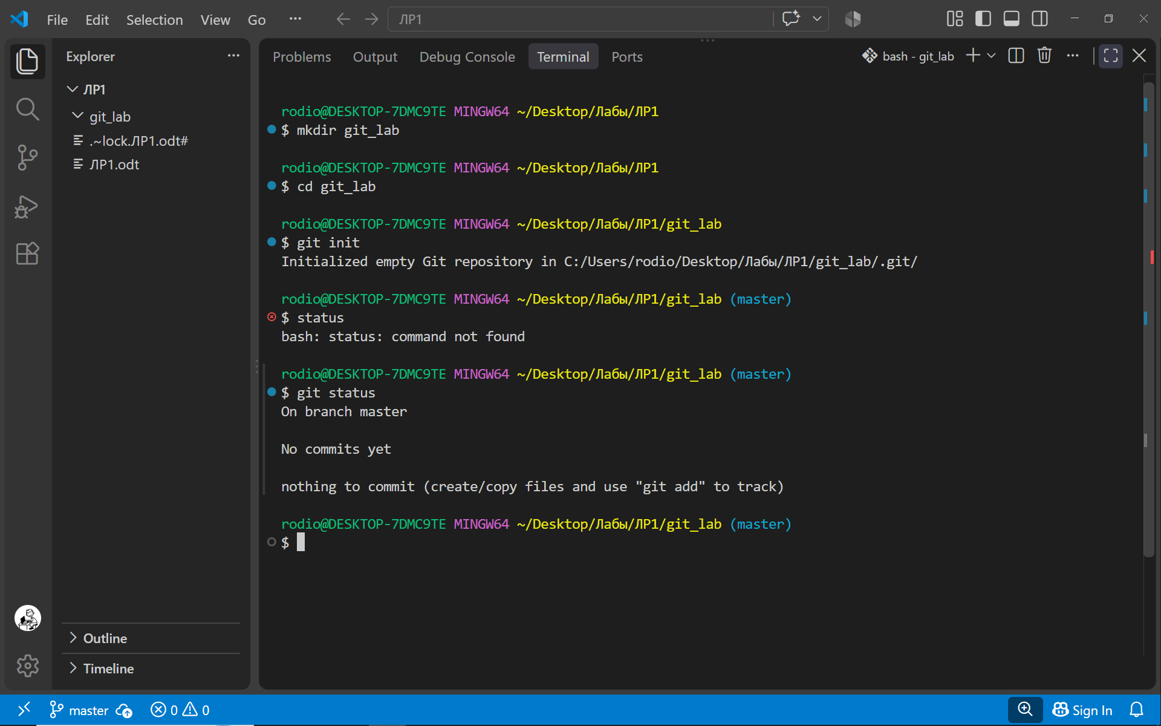
Рисунок 1

Задание 2

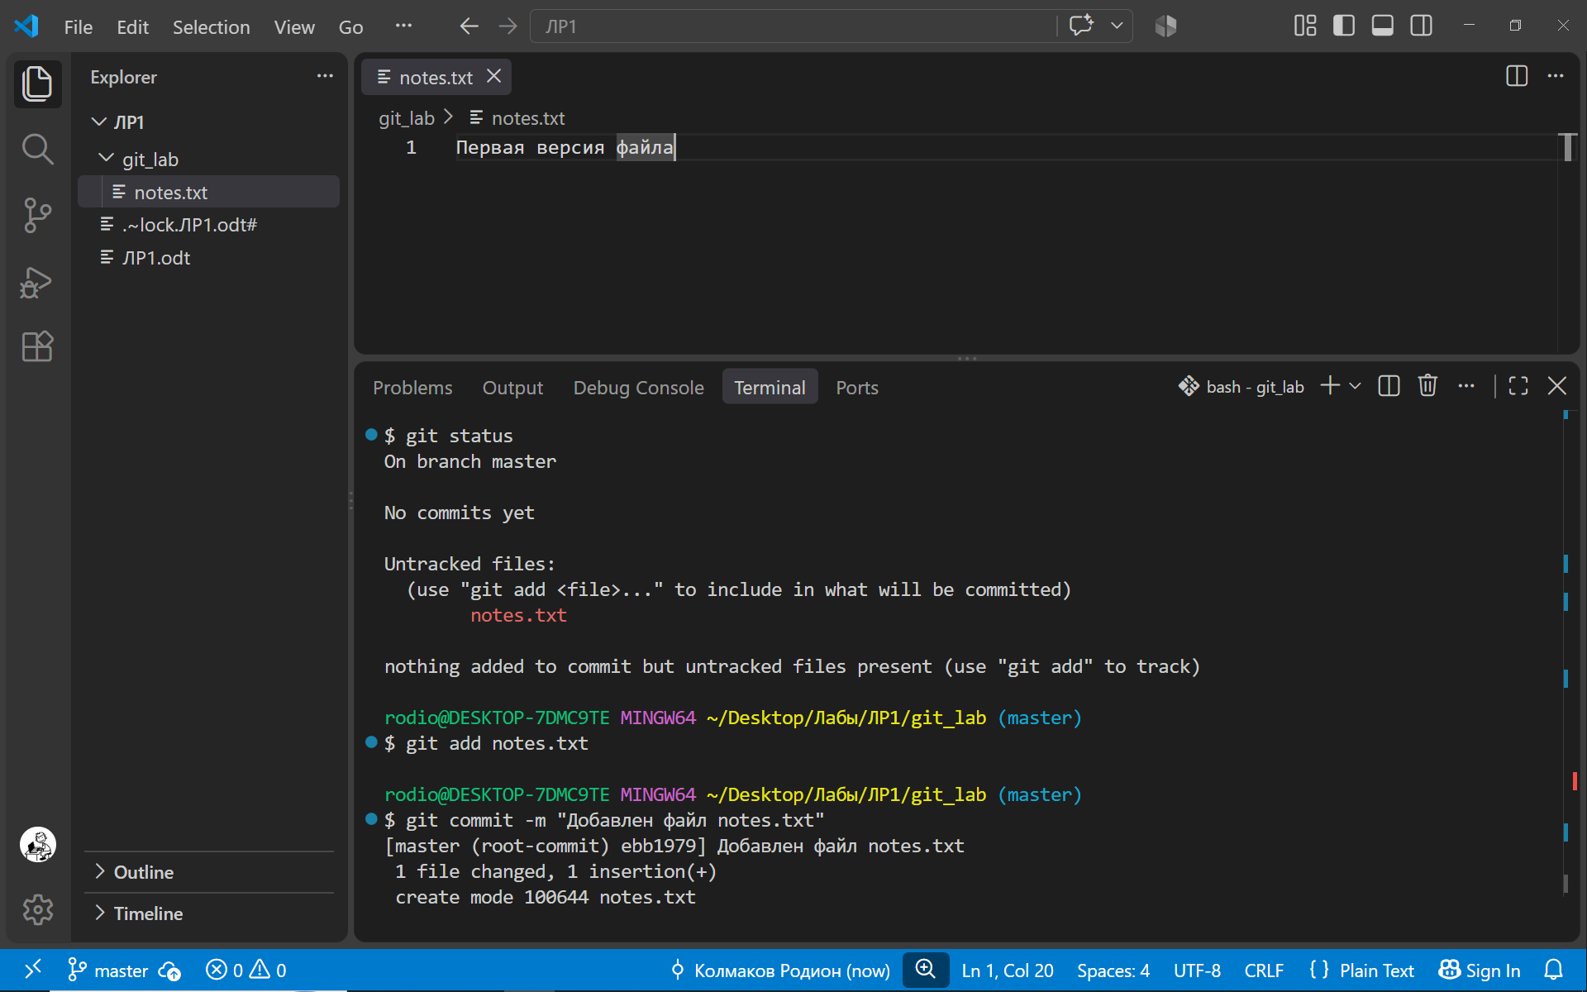
На рисунке 2 представлено создание файла notes.txt, добавление строки, выполнение команд git status и git add и git commit

Рисунок 2

На рисунке 3 представлено выполнение команд git log и git log –oneline

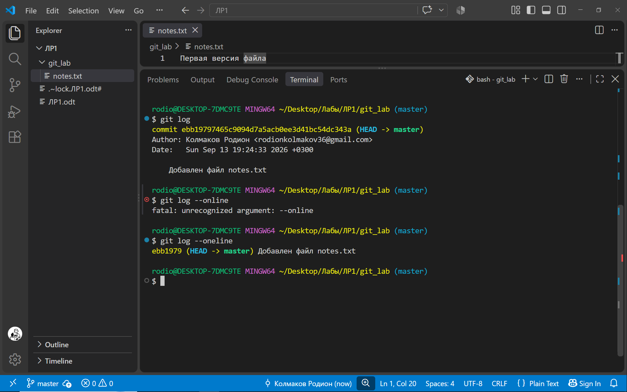
Рисунок 3

Задание 3

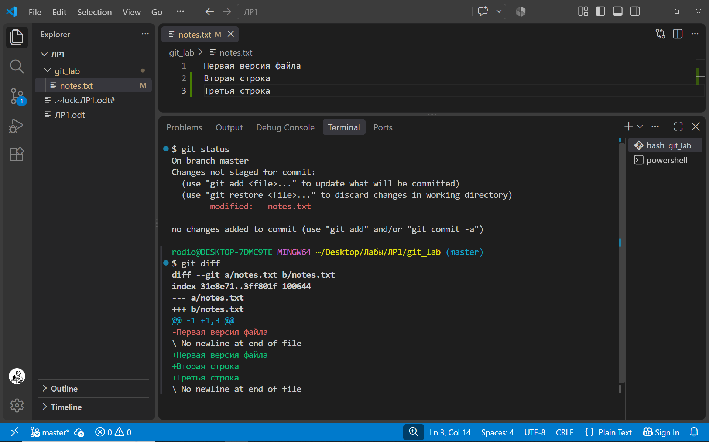
На рисунке 4 представлено добавление двух строк в файл, выполнение команд git status и git diff

Рисунок 4

На рисунке 5 представлены добавление файла в индекс, git diff –staged, новый коммит

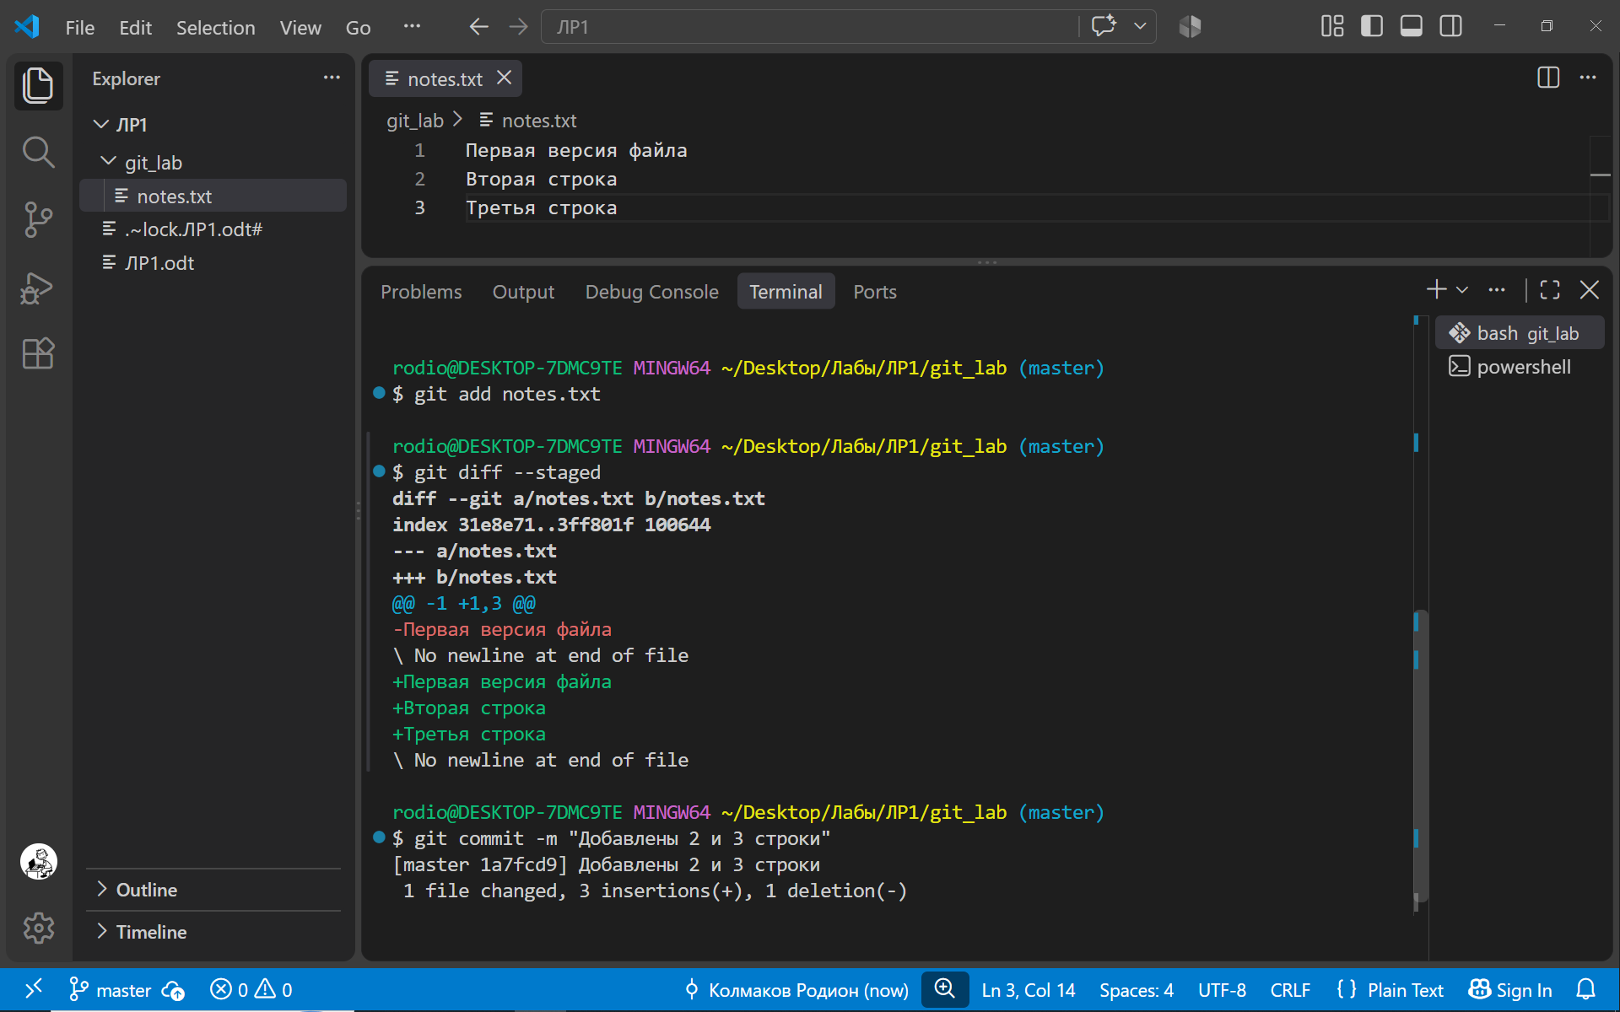
Рисунок 5

Задание 4

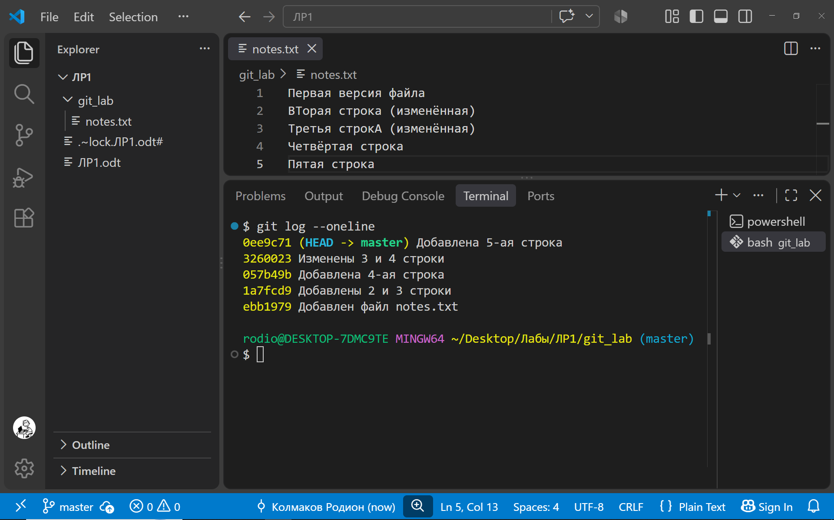
На рисунке 6 представлена история репозитория с пятью коммитами

Рисунок 6

Задание 5

На рисунке 7 представлено создание ветки experiment, файла experiment.txt, коммит и история. При смене ветки на master файл experiment.txt пропал, т.к он был создан в другой ветке, которую мы с веткой master не объединяли

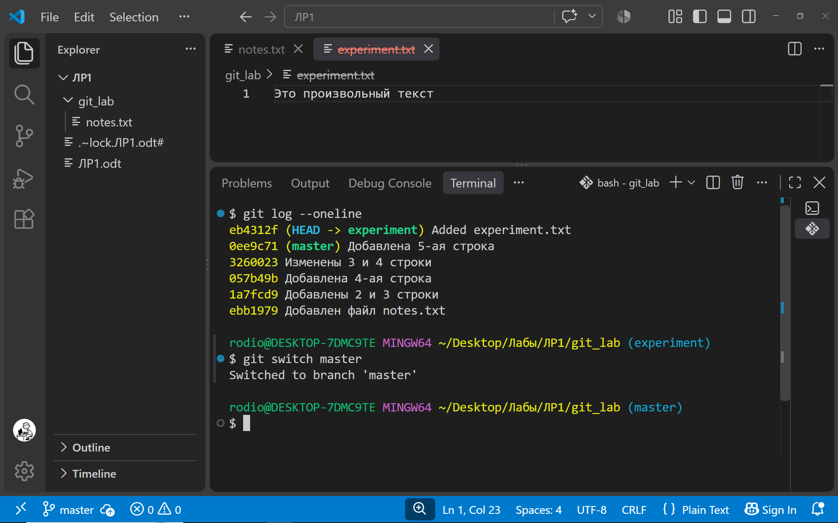
Рисунок 7

Задание 6

На рисунке 8 представлено объединение веток master и experiment и история

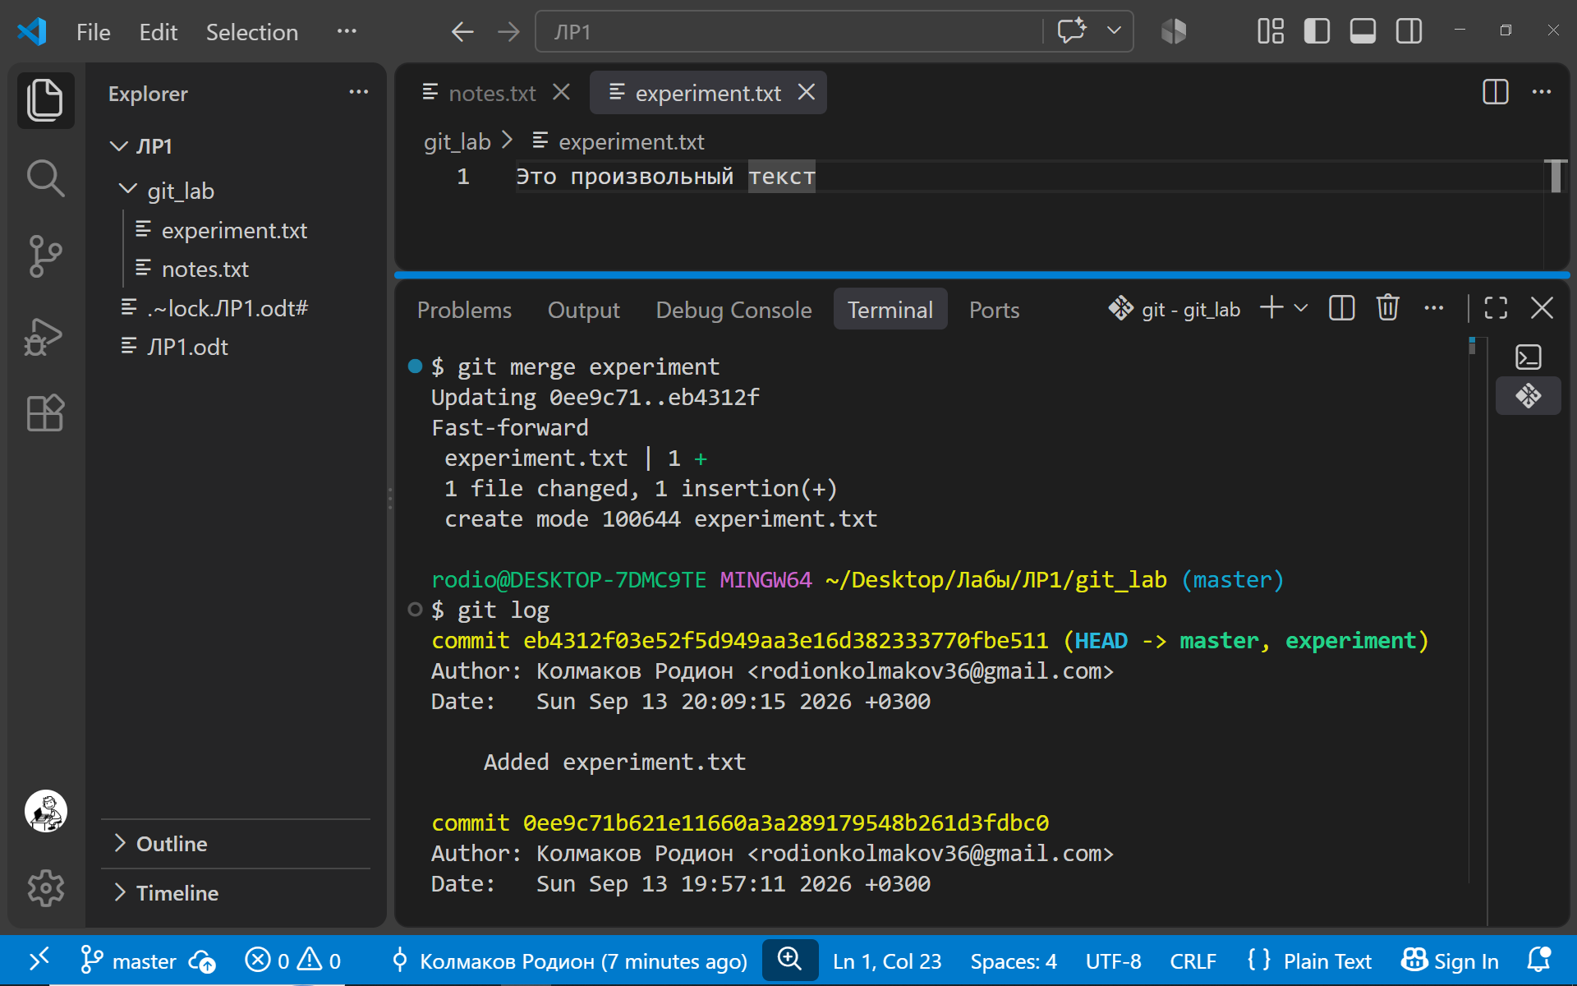
Рисунок 8

Задание 7

На рисунке 9 представлено изменение и отмена изменения файла notes.txt с помощью команды git restore

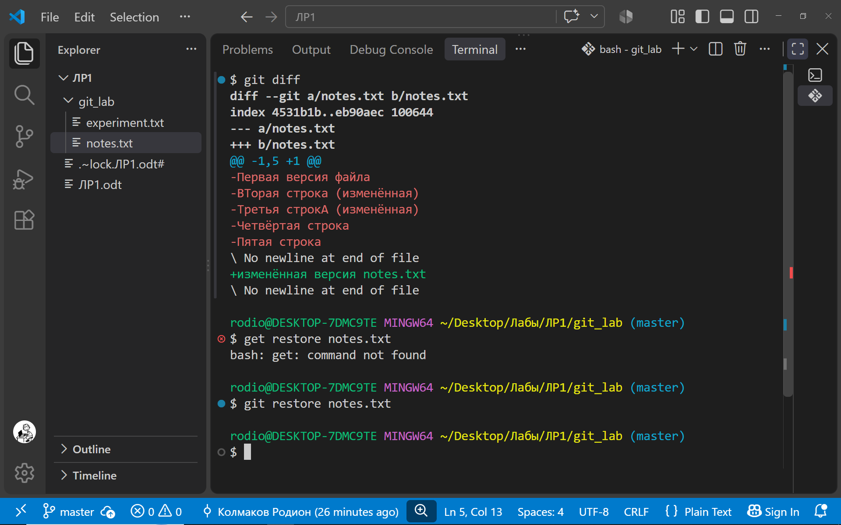
Рисунок 9

Задание 8

На рисунке 10 представлено изменение файла notes.txt, добавление его в staging area и удаление от туда. Ответ: сами изменения не были удалены, они просто пропали из staging area

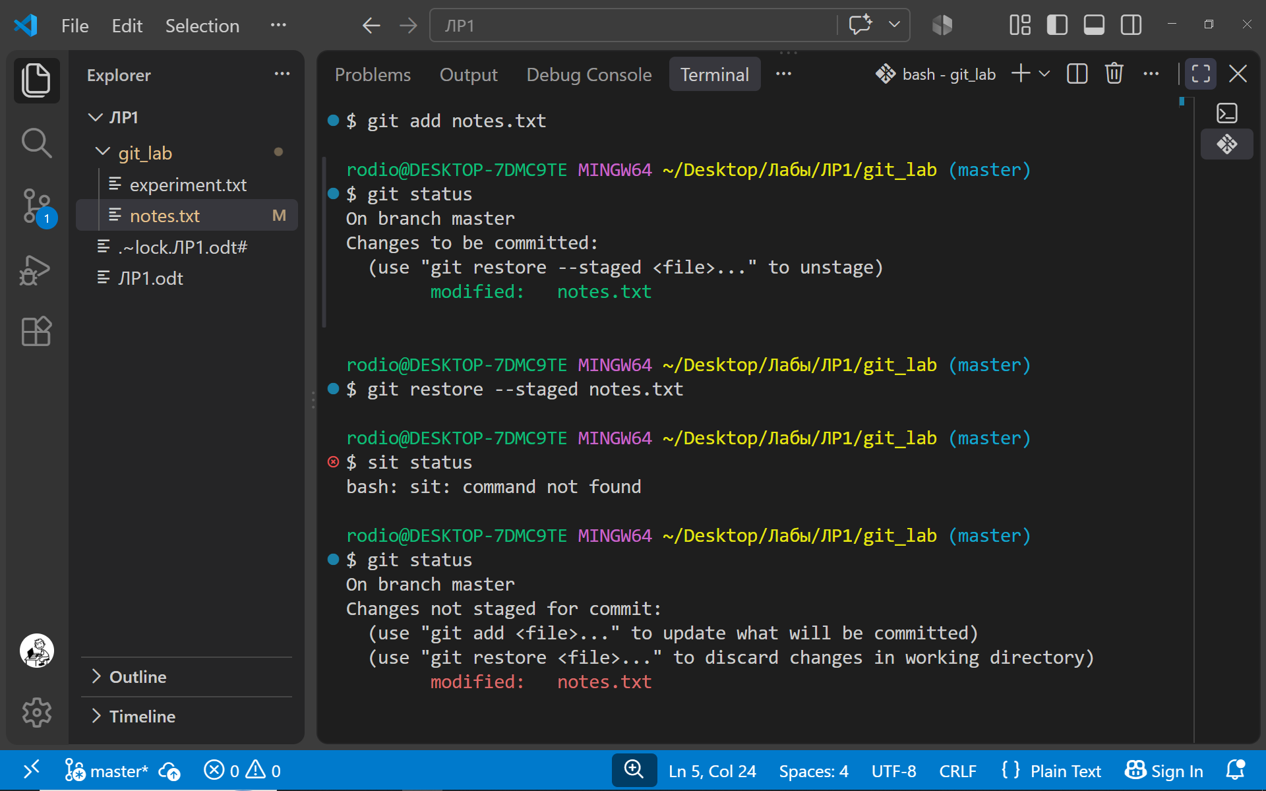
Рисунок 10

Задание 9

На рисунке 11 представлен новый коммит «Экспериментальное изменение» и его отмена функцией git revert

Ответ: отменённый коммит не исчез, появился новый коммит, который отменяет изменения прошлого
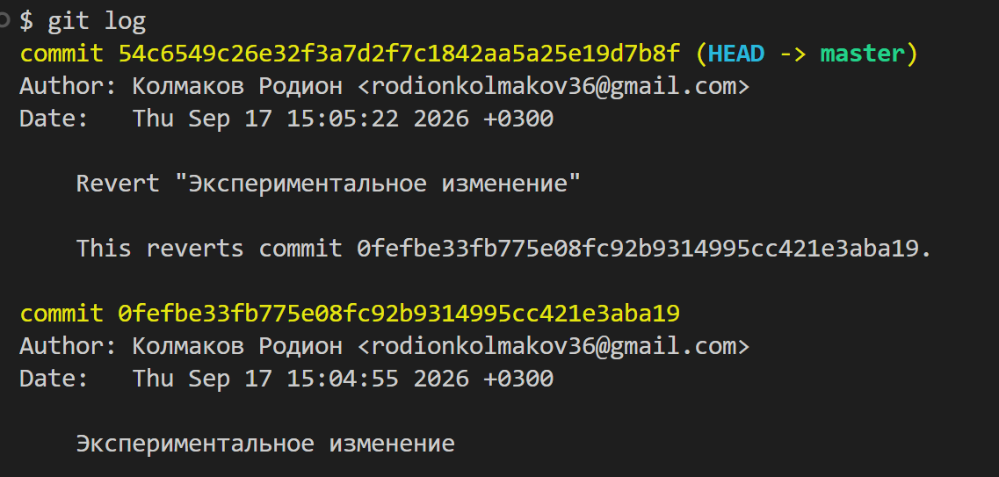

Рисунок 11

Задание 10

На рисунках 12-14 представлена история репозитория
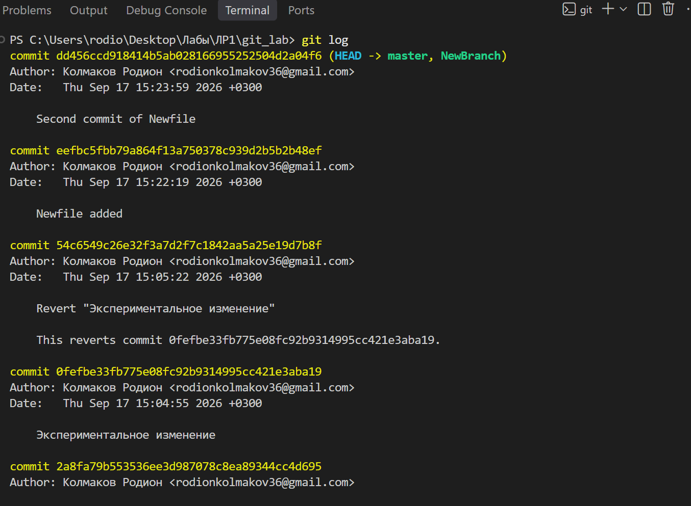

Рисунок 12
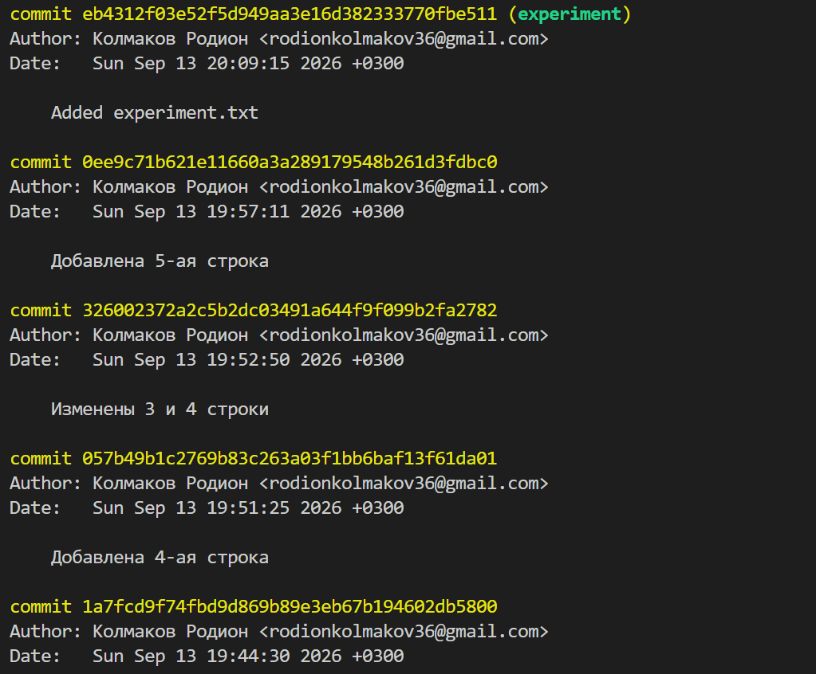

Рисунок 13
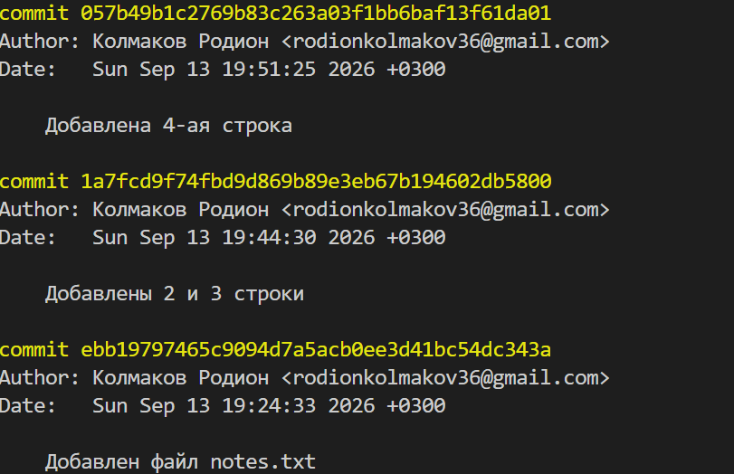

Рисунок 14

Вывод

В ходе лабораторной работы я познакомился с принципами работы системы контроля версий Git, понял назначение систем контроля версий и основные понятия Git, научился создавать локальный репозиторий и выполнять основные операции с ним через командную строку.

